Výročná správa za rok 2014

Spoločnosti RILINE, s.r.o. so sídlom Štiavnická cesta
Ružomberok

OBSAH

Profil spoločnosti
Podnikateľské aktivity
Správa spoločnosti o činnosti a finančnej situácii za rok 2014
Správa o činnosti a finančnej situácii
Finančná analýza
Prehľad o štruktúre aktív a pasív a ich vývoj
Prehľad o štruktúre nákladov a výnosov a ich vývo
Udalosti osobitného významu, ktoré nastali po skončení účt.obdobia
Predpokladaný vývoj spoločnosti na rok 2014
Návrh výrobného plánu na rok 2014
Vyhlásenie o dodržiavaní zásad a správy a riadenia spoločnosti
Štruktúra spoločnosti
Informácia o významných dohodách

Prílohy: - výrok auditora k účtovnej závierke

Predkladá
konateľ spoločnosti Richtárik Branislav
spracovala: Chebenová J

- Profil spoločnosti

Riline s.r.o.Ružomberok , je uznávanou spoločnosťou medzi obchodnými partnermi v tuzemsku. Svojou štruktúrou a počtom zamestnancov patrí medzi stredne veľké podnikateľské subjekty v odbore výroby betonu, asfaltovania, pokládky zámkovej dlažby...Hlavnými podnikateľskými aktivitami v rámci predmetu podnikania sú najmä
- kúpa tovaru za účelom jeho predaja iným prevádzkovateľom živnosti v rozsahu voľnej živnosti
- sprostredkovateľská činnosť v rozsahu voľnej živnosti
- prenájom stavebných a demolačných strojov a zariadení s obsluhujúcim personálom
- podnikanie v oblasti nakladania s odpadmi
- recyklovanie nekovového odpadu a zvyškov
- vedenie účtovníctva
- uskutočňovanie stavieb a ich zmien
- uskutočňovanie jednoduchých stavieb, drobných stavieb a ich zmien
- zimná údržba ciest
- výroba transportného betónu
- výroba stavebných prvkov z betónu
- kladenie zámkovej delažby
- demolácie, búracie práce, príprava staveniska, terénne úpravy

Priemerný počet zamestnancov počas účtovného obdobia

Názov položky | Bežné účtovné obdobie | Bezprostredne predchádzajúce účtovné obdobie
Priemerný prepočítaný počet zamestnancov | 50 | 51
Stav zamestnancov ku dňu, ku ktorému sa zostavuje účtovná závierka, z toho: | 32 | 32
počet vedúcich zamestnancov | 2 | 2

- Podnikateľské aktivity

Hlavnou podnikateľskou aktitivou spoločnosti je výroba betonu a pokládka asfaltovej zmesi. Súčasná technická úroveň výrobného zariadenia umožňuje vyrábať beton zodpovedajúci norme STN 206-1/NA v triede:
-C12/15 dolomit
-C16/20 dolomit
-C 20/25 dolomit
-C12/15 riečny
-C16/20 riečny
-C20/25 riečny

3.Správa spoločnosti o činnosti a finančnej situácii za rok
2014

Názov položky |  |  | Bežné účtovné obdobie | Bezprostredne predchádzajúce účtovné obdobie
Tržby za vlastné výrobky |  |  | 381808 | 375740
Tržby z predaja služieb |  |  | 1 374688 | 1246240
Tržby za tovar
Výnosy zo zákazky
Výnosy z nehnuteľnosti na predaj
Iné výnosy súvisiace s bežnou činnosťou
Čistý obrat celkom |  |  | 1 756496 | 1621980

Tržby v porovnávanom období za rok 2013-2014

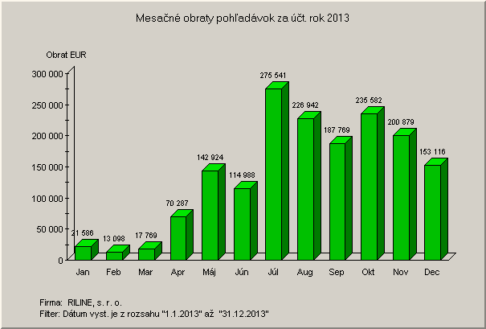
Tržby v porovnávanom období za rok 2013-2014

  - Finančná analýza
3.2.1. Prehľad o štruktúre majetku, záväzkov a vlastného imania

Informácie k údajom o zmenách vlastného imania

Zmeny zložiek vlastného imania

Položka vlastného imania | účtovné obdobie
Položka vlastného imania | Stav na začiatku účtovného obdobia | Prírastky | Úbytky | Presuny | Stav na konci účtovného obdobia
a | b | c | d | e | f
Základné imanie | 6639 |  |  |  | 6639
Vlastné akcie a vlastné obchodné podiely
Zmena základného imania
Pohľadávky za upísané vlastné imanie
Emisné ážio
Ostatné kapitálové fondy | 800 000 |  |  |  | 800000
Zákonný rezervný fond (nedeliteľný fond) z kapitálových vkladov
Oceňovacie rozdiely z precenenia majetku a záväzkov
Oceňovacie rozdiely z kapitálových účastín
Oceňovacie rozdiely z precenenia pri zlúčení, splynutí a rozdelení
Zákonný rezervný fond | 664 |  |  |  | 664
Nedeliteľný fond
Štatutárne fondy a ostatné fondy
Nerozdelený zisk minulých rokov | 377508 |  | 244567 |  | 113274
Neuhradená strata minulých rokov
Výsledok hospodárenia bežného účtovného obdobia | -244567 |  | -145579 |  | -390146
Vyplatené dividendy
Ostatné položky vlastného imania
Spolu | 920 577 |  | -390146 |  | 530431

31.12.2014 % 31.12.2013 %
Majetok spolu: | 1.040 454 | 100 | 1 473 564 | 100
Neobežný majetok | 244 625 | 23,5 | 99 527 | 6,8
Obežný majetok | 790 091 | 75,9 | 1.037 130 | 70,4
Vlastné imanie+záväzky | 1.040 454 | 100 | 1 473 564 | 100
Vlastné imanie | 530 431 | 51 | 920 577 | 62,5
Záväzky | 510023 | 49 | 552 987 | 37,5

Porovnanie mesačných obratov záväzkov za rok 2013 ,2014

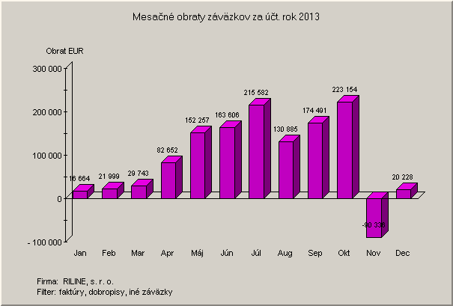

    - Prehľad o štruktúre nákladov,výnosov a výsledku hospodárenia

 | 2014 | 2013
výroba | 1.756 496 | 1 958 438
Tržby z predaja vlastných výrobkov a služieb | 1.756 496 | 1 958 438
aktivácia | 45 397
Výrobná spotreba r.9+10 | 1.509 454 | 1.602094
Spotreba materiálu,energia ostatných neskl.dodávok | 1 199 610 | 1.252 513
služby | 309 844 | 349 581
Pridaná hodnota | 292 439 | 356 344
Osobné náklady /súčet/ | 578 848 | 566.448
Dane a poplatky | 13621 | 12852
odpisy | 16590 | 34930
Tvorba a zúčtovanie OP k pohladávkam | 5282 | 13 342
Ostatné výnosy z hospod.činnosti | 63444 | 208 755
Ostatné náklady na hospod. činnosť | 131919 | 188 660
Výsledok hospodárenia z hospod.činnosi | -388438 | -244133
Výsledok hospodárenia z fin.činnosti | -392 | -432
Daň z príjmov z bež.činnosti | 1316 | 2
splatná | 1316 | 2
Výsledok hospodárenia z bež.činnosti po zdanení | -390146 | -244567
Výsledok hospodárenia z mimoriadnej činnosti po zdanení | 0 | 0
Výsledok hospodárenia za účtovné obdobie pred zdanením | -388 830 | -244565
Výsledok hospodárenia za účtovné obdobie po zdanení | -390146 | -244567

Pri analýze nákladov a výnosov možno konštatovať, že tržby z predaja vlastných výrobkov a služieb v porovaní z rokom 2013 .klesli o 10,4% a tak isto aj výrobná spotreba klesla o 5,8%.. Celkovo pridaná hodnota je oproti predchádzajúcemu roku nižšia 30,6%. Klesli aj ostatné výnosy z hospodárskej činnosti .o 69,6%. Máme za to, že pokles ,ktorý pretrvával v roku 2014 je zapríčinený celoplošným poklesom savebných prác na Slovensku a emožnosťou čerpania Eurofondov pre obce a mestá na Slovensku.

  - Udalosti osobitného významu,ktoré nastali po skončení účtovného obdobia

Spoločnosť po skončení účtovného obdobia nezaznamenala žiadne udalosti, ktoré by mali významný vplyv na jej finančnú a majetkovú situáciu vykázanú v účtovnej závierke za rok 2014

  - Predpokladaný vývoj spoločnosti v roku 2015

  - Návrh výrobného plánu na rok 2015

Výroba betonu | m3 | 7000
Výnosy | Tis.eur | 2650
náklady | Tis.eur | 2100
Zisk / hrubý/ | Tis.eur | 400
Počet pracovníkov | osoby | 55

5.Vyhlásenie o dodržiavaní zásad a správy ,riadenie spoločnosti

    - Organizácia spoločnosti

Najvyšším orgánom v spoločnosti je valné zhromaždenie. Valné zhromaždenie rozhoduje najmä
- o zmene a zvýšení a znížení základného imania
- o zrušení spoločnosti a zmene jej právnej formy
Valné zhromaždenie dalej volí a odvoláva členov,schvaľuje riadnu a mimoriadnu účtovnú závierku, rozhoduje o rozdelní zisku alebo úhrade strát a určení jej vyrovnania. V roku 2015 zasadalo Valné zhromaždenie, ktoré na svojom zasadnutí zobralo na vedomie predloženú správu o činnosti spoločnosti, správu auditora. Schválilo predloženú účtovnú závierku a výročnú správu za rok 2014, podnikateľský plán na rok 2015, auditora na rok 2014 Hospodársky výsledok – strata za rok 2014 v sume – 319246,32€ rozhodlo Valné zhromaždenie preúčtovať so ziskom minulých rokov a vykryť z vlastných zdrojov.. Vrcholným správnym orgánom spoločnosti je VZ, ktoré zodpovedá za všetky aktivity spoločnosti. V roku 2014 pracovalo v tomto zložení:
- konateľ: Richtárik Branislav
- konateľ Richtárik Vladimír
VZ v priebehu obdobia, za ktoré sa vyhotovuje táto správa, riadilo činnosť RILINE, s.r.o. Ružomberok a rozhodovalo vo všetkých záležitostiach RILINE,s.r.o. Ružomberok pokiaľ tieto neboli upravené právnymi predpismi alebo neboli vyhradené do pôsobnosti iných orgánov.Hlavná činnosti VZ bola zameraná na rast, zvyšovanie efektívnosti a na zabepečenie transparentnosti aktivít spoločnosti voči zainteresovaným stranám.Rovnako tak vynakladalo úsilie na riadenie podnikateľského rizika. VZ a orgány VZ v priebehu obdobia, za ktoré sa vyhotovuje táto správa ,kontrolovala dodržiavanie predpisov činnosti spoločnosti, vykonávanie hospodárskej a finančnej činnosti, kontrolovala stav vedenia účtovníctva a majetku spoločnosti jej pohľadávok a záväzkov a preskumala účtovnú závierku spoločnosti za rok 2014 .
- Všetci konatelia mali riadny prístup ku všetkým relevantným informáciám týkajúcich sa spoločnosti vo všetkých oblastiach jej činnosti.Počas roka 2014 orgánmiVZ nebolo prijaté rozhodnutie závažného charakteru, ktorý by malo vplyv na chod spoločnosti.V súčastnosti ani jeden z členov VZ nie je členom v inej spoločnosti a nezastáva inú významnú riadiacu funkciu v spoločnosti, ktorá by bola podobnou spoločnosťou.
- Odbornosťou konateľov a ich skúsenosti z praxe sú zárukou efektívneho riadenia spoločnosti.

6.1.1
Zverejňovanie informácií a transparentnosť a vnútorná kontrola

Spoločnosť dodržiavala transparentnosť k investorom ako i tretím stranám. V oblasti riadenia kvality a enviromentu vnútornú kontrolu vykonávali spoločnosťou poverení interní auditori. Z vykonaných previerok boli vedené záznamy, ktoré obsahovali opatrenia na odstránenie prípadných nedostatkov s uvedením na ich odstránenie. Po uplynutí termínu bolo vykonanie opatrení skontrolované a v zázname z kontroly bol uvedený dátum ,kedy bol nedostatok odstránený.

Prístup spoločnosti k zamestnancom,veriteľom,dodávateľom

Spoločnosť v súčastnosti akceptuje všetky svoje zo zákona vyplývajúce povinnosti voči zamestnancom,
veriteľom a dodávateľom.

Informácie o významných dohodách

Spoločnosť uzatvorila v roku 2014 iba zmluvy, ktoré súviseli so zabezpečením jej podnikateľskej činnosti. Tieto zmluvy sa pravidelne uzatvárajú na obdobie jedného roka. Žiadne mimoriadne zmluvy dlhodobejšieho charakteru spoločnosť nemá uzatvorené. Spoločnosť nemá uzatvorené žiadne dohody s členmi jej orgánov alebo zamestnacami, na základe ktorých by sa im mala poskytnúť náhrada, ak sa ich funkcia alebo pracovný pomer skončí výpoveďou zo strany zamestnanca, výpovedou zo strany zamestnávateľa bez udania dôvodu alebo sa ich funkcia alebo pracovný pomer skončí v dôsledku inej ponuky.

V Ružomberku 17.10.2015 konateľ spoločnosti
Richtárik Branislav

